НАЦИОНАЛЬНЫЙ ИССЛЕДОВАТЕЛЬСКИЙ УНИВЕРСИТЕТ ИТМО

Факультет Программной инженерии и компьютерной техники

Основы профессиональной деятельности

Лабораторная работа №2

Вариант: 330057

Выполнил студент

Егорова Варвара Александровна

Преподаватель: Бострикова Дарья Константиновна

г. Санкт-Петербург

2023

**Оглавление**

Цель работы 3

Задание 3

Выполнение работы. 3

Область представления 5

Область допустимых значений 5

Таблица трассировки 6

Расположение программы в памяти 8

Адреса первой и последней команды программы 8

Вариант программы с меньшим числом команд 8

Вывод 9

# Цель работы

Целью данной лабораторной работы является изучение приёмов работы на базовой ЭВМ и исследование порядка выполнения арифметических команд и команд пересылки.

# Задание

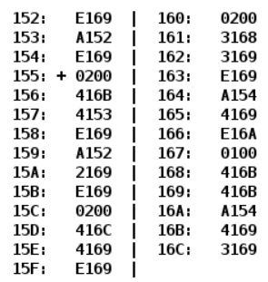 По выданному преподавателем варианту определить функцию вычисляемую программой, область представления и область допустимых значений исходных данных и результата, выполнить трассировку программы, предложить вариант с меньшим числом команд. При выполнении работы представлять результат и все операнды арифметических операций знаковыми числами, а логических операций набором из шестнадцати логических значений.

# Выполнение работы.

|  |  |  |  |
| --- | --- | --- | --- |
| **Адрес** | **Код команды** | **Мнемоника** | **Описание** |
| 152 | E169 | X | Хранение переменной X |
| 153 | A152 | A | Хранение переменной A |
| 154 | E169 | B | Хранение переменной B |
| 155 | 0200 | CLA | Очистка аккумулятора |
| 156 | 416B | ADD 16B | Сложить содержимое аккумулятора с ячейкой 16В и сохранить в аккумулятор |
| 157 | 4153 | ADD 153 | Сложить содержимое аккумулятора с ячейкой 153 и сохранить в аккумулятор |
| 158 | E169 | ST 169 | Сохранить аккумулятор в ячейку 169 |
| 159 | A152 | LD 152 | Загрузить значение ячейки 152 в аккумулятор |
| 15A | 2169 | AND 169 | Логически умножить аккумулятор с ячейкой 169 и сохранить в аккумулятор |
| 15B | E169 | ST 169 | Сохранить значение аккумулятора в ячейку 169 |
| 15C | 0200 | CLA | Очистить аккумулятор |
| 15D | 416C | ADD 16C | Сложить содержимое аккумулятора с ячейкой 16C и сохранить в аккумулятор |
| 15E | 4169 | ADD 169 | Сложить содержимое аккумулятора с ячейкой 169 и сохранить в аккумулятор |
| 15F | E169 | ST 169 | Загрузить значение аккумулятора в ячейку 169 |
| 160 | 0200 | CLA | Очистить аккумулятор |
| 161 | 3168 | OR 168 | Логически сложить содержимое аккумулятора с ячейкой 168 и сохранить в аккумулятор |
| 162 | 3169 | OR 169 | Логически сложить содержимое аккумулятора с ячейкой 169 и сохранить в аккумулятор |
| 163 | E169 | ST 169 | Загрузить значение аккумулятора в ячейку 169 |
| 164 | A154 | LD 154 | Загрузить в аккумулятор значение ячейки 154 |
| 165 | 4169 | ADD 169 | Сложить содержимое аккумулятора с ячейкой 169 и сохранить в аккумулятор |
| 166 | E16A | ST 16A | Загрузить значение аккумулятора в ячейку 16А |
| 167 | 0100 | HLT | Остановка |
| 168 | 416B | Y | Хранение переменной Y |
| 169 | 416B | C | Промежуточная переменная C |
| 16A | A154 | R | Результирующая переменная R |
| 16B | 4169 | D | Хранение переменной D |
| 16C | 3169 | E | Хранение переменной E |

Реализуемая формула: **R = B + Y|((D + A) & X + E)**

# Область представления

X, Y – набор из 16 логических однобитовых значений

A, B, D, E, R – знаковые, 16-ти разрядные числа (1 разряд отводится под знак)

# Область допустимых значений

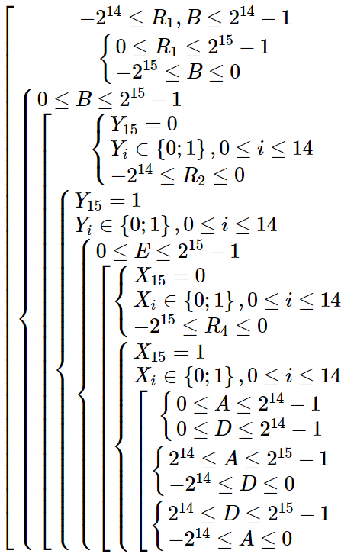

Где R4 = D + A, R3 = R4 & X, R2 = R3 + E, R1 = Y | R2, R = R1 + B.

# Таблица трассировки

Трассировка с исходными данными:

|  |  |  |  |  |  |  |  |  |  |  |  |
| --- | --- | --- | --- | --- | --- | --- | --- | --- | --- | --- | --- |
| **Выполняемая команда** | | **Содержимое регистров после выполнения команды** | | | | | | | | **Ячейка, содержимое которой изменилось после выполнения команды** | |
| Адрес | Команда/данные | IP | CR | AR | DR | SP | BR | AC | NZVC | Адрес | Новое значение |
| 152 | E169 | - | - | - | - | - | - | - | - | - | - |
| 153 | A152 | - | - | - | - | - | - | - | - | - | - |
| 154 | E169 | - | - | - | - | - | - | - | - | - | - |
| 155 | 0200 | 156 | 0200 | 155 | 0200 | 000 | 155 | 0000 | 0100 | - | - |
| 156 | 416B | 157 | 416B | 16B | 4169 | 000 | 156 | 4169 | 0000 | - | - |
| 157 | 4153 | 158 | 4153 | 153 | A152 | 000 | 157 | E2BB | 1000 | - | - |
| 158 | E169 | 159 | E169 | 169 | E2BB | 000 | 158 | E2BB | 1000 | 169 | E2BB |
| 159 | A152 | 15A | A152 | 152 | E169 | 000 | 159 | E169 | 1000 | - | - |
| 15A | 2169 | 15B | 2169 | 169 | E2BB | 000 | 15A | E029 | 1000 | - | - |
| 15B | E169 | 15C | E169 | 169 | E029 | 000 | 15B | E029 | 1000 | 169 | E029 |
| 15C | 0200 | 15D | 0200 | 15C | 0200 | 000 | 15C | 0000 | 0100 | - | - |
| 15D | 416C | 15E | 416C | 16C | 3169 | 000 | 15D | 3169 | 0000 | - | - |
| 15E | 4169 | 15F | 4169 | 169 | E029 | 000 | 15E | 1192 | 0001 | - | - |
| 15F | E169 | 160 | E169 | 169 | 1192 | 000 | 15F | 1192 | 0001 | 169 | 1192 |
| 160 | 0200 | 161 | 0200 | 160 | 0200 | 000 | 160 | 0000 | 0101 | - | - |
| 161 | 3168 | 162 | 3168 | 168 | 416B | 000 | BE94 | 416B | 0001 | - | - |
| 162 | 3169 | 163 | 3169 | 169 | 1192 | 000 | AE04 | 51FB | 0001 | - | - |
| 163 | E169 | 164 | E169 | 169 | 51FB | 000 | 163 | 51FB | 0001 | 169 | 51FB |
| 164 | A154 | 165 | A154 | 154 | E169 | 000 | 164 | E169 | 1001 | - | - |
| 165 | 4169 | 166 | 4169 | 169 | 51FB | 000 | 165 | 3364 | 0001 | - | - |
| 166 | E16A | 167 | E16A | 16A | 3364 | 000 | 166 | 3364 | 0001 | 16A | 3364 |
| 167 | 0100 | 168 | 0100 | 167 | 0100 | 000 | 167 | 3364 | 0001 | - | - |
| 168 | 416B | - | - | - | - | - | - | - | - | - | - |
| 169 | 416B | - | - | - | - | - | - | - | - | - | - |
| 16A | A154 | - | - | - | - | - | - | - | - | - | - |
| 16B | 4169 | - | - | - | - | - | - | - | - | - | - |
| 16C | 3169 | - | - | - | - | - | - | - | - | - | - |

Трассировка с данными, выданными преподавателем:

|  |  |  |  |  |  |  |  |  |  |  |  |
| --- | --- | --- | --- | --- | --- | --- | --- | --- | --- | --- | --- |
| **Выполняемая команда** | | **Содержимое регистров после выполнения команды** | | | | | | | | **Ячейка, содержимое которой изменилось после выполнения команды** | |
| Адрес | Команда/данные | IP | CR | AR | DR | SP | BR | AC | NZVC | Адрес | Новое значение |
| 152 | FFFF | - | - | - | - | - | - | - | - | - | - |
| 153 | 0AAA | - | - | - | - | - | - | - | - | - | - |
| 154 | 0123 | - | - | - | - | - | - | - | - | - | - |
| 155 | 0200 | 156 | 0200 | 155 | 0200 | 000 | 155 | 0000 | 0100 | - | - |
| 156 | 416B | 157 | 416B | 16B | 0611 | 000 | 156 | 0611 | 0000 | - | - |
| 157 | 4153 | 158 | 4153 | 153 | 0AAA | 000 | 157 | 10BB | 0000 | - | - |
| 158 | E169 | 159 | E169 | 169 | 10BB | 000 | 158 | 10BB | 0000 | 169 | 10BB |
| 159 | A152 | 15A | A152 | 152 | FFFF | 000 | 159 | FFFF | 1000 | - | - |
| 15A | 2169 | 15B | 2169 | 169 | 10BB | 000 | 15A | 10BB | 0000 | - | - |
| 15B | E169 | 15C | E169 | 169 | 10BB | 000 | 15B | 10BB | 0000 | 169 | 10BB |
| 15C | 0200 | 15D | 0200 | 15C | 0200 | 000 | 15C | 0000 | 0100 | - | - |
| 15D | 416C | 15E | 416C | 16C | 0001 | 000 | 15D | 0001 | 0000 | - | - |
| 15E | 4169 | 15F | 4169 | 169 | 10BB | 000 | 15E | 10BC | 0000 | - | - |
| 15F | E169 | 160 | E169 | 169 | 10BC | 000 | 15F | 10BC | 0000 | 169 | 10BC |
| 160 | 0200 | 161 | 0200 | 160 | 0200 | 000 | 160 | 0000 | 0100 | - | - |
| 161 | 3168 | 162 | 3168 | 168 | FA11 | 000 | 05EE | FA11 | 1000 | - | - |
| 162 | 3169 | 163 | 3169 | 169 | 10BC | 000 | 0542 | FABD | 1000 | - | - |
| 163 | E169 | 164 | E169 | 169 | FABD | 000 | 163 | FABD | 1000 | 169 | FABD |
| 164 | A154 | 165 | A154 | 154 | 0123 | 000 | 164 | 0123 | 0000 | - | - |
| 165 | 4169 | 166 | 4169 | 169 | FABD | 000 | 165 | FBE0 | 1000 | - | - |
| 166 | E16A | 167 | E16A | 16A | FBE0 | 000 | 166 | FBE0 | 1000 | 16A | FBE0 |
| 167 | 0100 | 168 | 0100 | 167 | 0100 | 000 | 167 | FBE0 | 1000 | - | - |
| 168 | FA11 | - | - | - | - | - | - | - | - | - | - |
| 169 | 416B | - | - | - | - | - | - | - | - | - | - |
| 16A | A154 | - | - | - | - | - | - | - | - | - | - |
| 16B | 0611 | - | - | - | - | - | - | - | - | - | - |
| 16C | 0001 | - | - | - | - | - | - | - | - | - | - |

# Расположение программы в памяти

Исходные данные: 152-154, 168-16C

Промежуточные данные: 169, 16A

Результат: 16A

# Адреса первой и последней команды программы

155-167

# Вариант программы с меньшим числом команд

|  |  |  |  |
| --- | --- | --- | --- |
| **Адрес** | **Код команды** | **Мнемоника** | **Описание** |
| 152 | 4169 | D | Хранение переменной D |
| 153 | A152 | A | Хранение переменной A |
| 154 | E169 | X | Хранение переменной X |
| 155 | 3169 | E | Хранение переменной E |
| 156 | 416B | Y | Хранение переменной Y |
| 157 | E169 | B | Хранение переменной B |
| 158 | A152 | LD 152 | Загрузить значение ячейки й52 в аккумулятор |
| 159 | 4153 | ADD 153 | Добавить к аккумулятору значение ячейки 153 и сохранить в аккумулятор |
| 15A | 2154 | AND 154 | Логически умножить аккумулятор на значение ячейки 154 и сохранить в аккумулятор |
| 15B | 4155 | ADD 155 | Добавить к аккумулятору значение ячейки 155 и сохранить в аккумулятор |
| 15C | 3156 | OR 156 | Логически сложить аккумулятор с значением ячейки 156 и сохранить в аккумулятор |
| 15D | 4157 | ADD 157 | Добавить к аккумулятору значение ячейки 157 и сохранить в аккумулятор |
| 15E | E160 | ST 160 | Сохранить аккумулятор в ячейке 160 |
| 15F | 0100 | HLT | Остановка |
| 160 | 0100 | R | Результирующая переменная R |

# Вывод

В ходе выполнения данной работы я познакомилась с работой БЭВМ, ее составными частями и основными командами.